Клас: 3
Урок: Літературне читання
Тема. Привчайтеся працювати зі словниками. Олександра Савченко
«Привчайтеся працювати зі словниками»
Мета: розширити знання учнів про словники, походження слів; збагачувати мовлення новими словами; розвивати пам’ять, дослідницькі вміння, навички правильного свідомого читання; виховувати прагнення до нових знань.
Хід уроку
І. Організаційний момент
Дзвоник дзвенить, не стихає,
Школярів усіх скликає:
- Гей, до класу поспішайте,
На місця свої сідайте!
ІІ. Мовленнєва розминка
1.Гра «Склади прислів’я» ( прочитати початок прислів’я, праворуч за рискою відшукати продовження)
Не бійся, коли не знаєш, не пізно.
Вік живи страшно, коли знати не хочеться.
Вчитися ніколи а кажи навчусь.
Не кажи – не вмію, і вік учись.
2. Розгадайте метаграми.
- Хвилі в морі підіймає,
Виє, дерево ламає.
А як букву К додати,
Буде в полі виростати. (Буря — буряк)
З Л — стрибають,
З Ш — люди одягають,
З П — зошити сховають,
З Т — на ноги взувають. (Лапки, шапки, папки, тапки)
III. Перевірка домашнього завдання
Гра «Хто краще?»
Конкурс на кращу придуману розповідь про зустріч короткого і довгого слів.
IV. Мотивація навчальної діяльності
— На сьогоднішньому уроці мова піде про наших вірних друзів та добрих помічників. А кого можна назвати помічником? Як ви розумієте значення цього слова? Яку роль відіграють у нашому житті книги? Яко вислови про них ви знаєте?
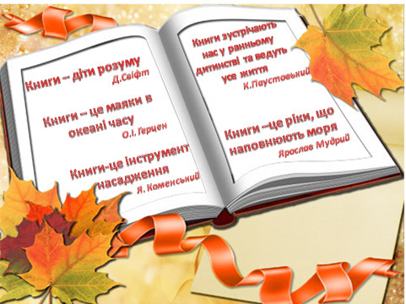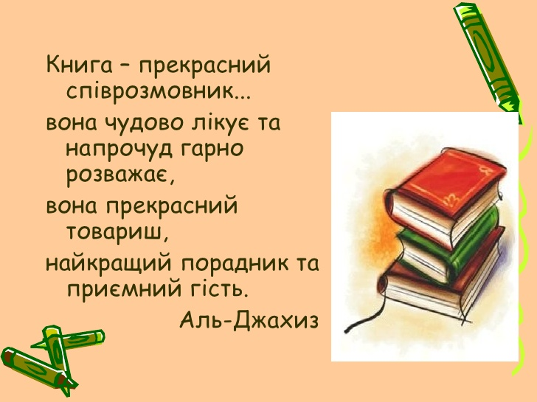
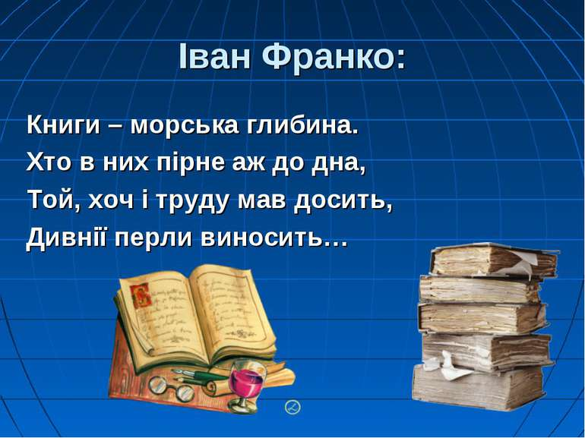
— Дійсно, книга — надійний друг та помічник. Багато поколінь люди сприймають книгу як безцінний дар, творений розумом Людин тисячоліття тому. Ви більше знайомі з художньою літературою, ала настав час увійти в світ наукової книги. Сьогодні мова піде про словники. Яку допомогу надають словники? Вони надають нові свідчення з різних галузей науки, техніки, мистецтва та літератури, розвивають культуру мовлення, прилучають до культури народу. Словники надають багато інформації том, хто постійно ними користується, читає їх. Відомий французький письменник А. Франс писав: «Словник —це весь усесвіт в алфавітному порядку».
V. Сприймання й усвідомлення нового матеріалу
1. Розповідь учителя
— Словник — це зібрання слів, розміщених переважно в алфавітному порядку, з поясненням, тлумаченням чи перекладом на іншу мову. Саму слово словник з’явилося у нашій мові в кінці ХVІІІ століття. Науку про словники називають лексикографією.
— Словники допомагають нам не тільки правильно писать слова, дізнаватися про їхнє значення, пояснювати походження слів, а й розширюють кругозір, дають різноманітну інформацію з різних галузей науки, техніки, мистецтва, розвивають культуру мовлення. Тому їх справедливо називають ще мовними скарбницями. Зі словниками постійно працюють учені, письменники, журналісти, вчителі, студенти, школярі.
2. Робота зі словниками.
— Словники бувають різних видів і виконують різні функції. Роздивіться таблицю, запам’ятайте, які бувають види словників.
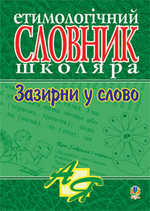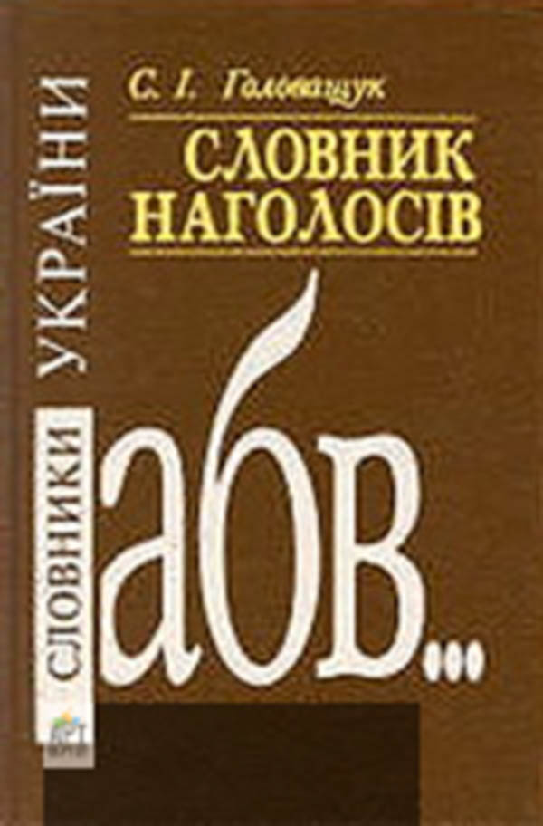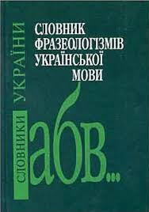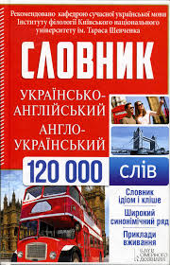
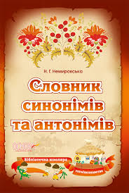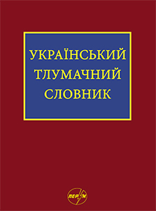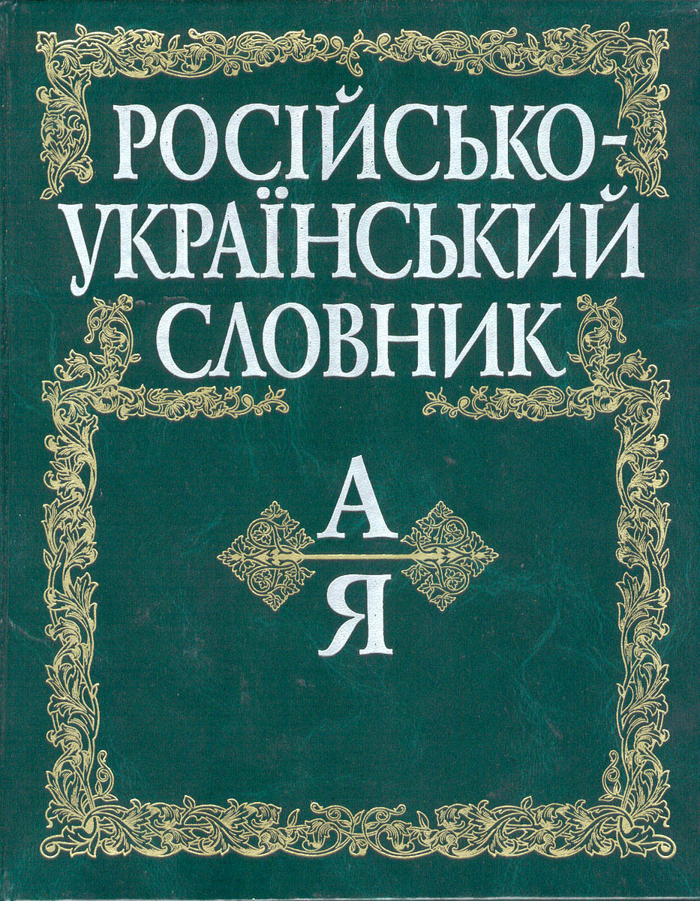

3. Опрацювання тексту Олександри Савченко «Привчайтеся працювати
зі словниками» (с. 25–26)
1) Гра «Передбачення» . Робота над заголовком.
— Прочитайте назву тексту.
— Про що говорить назва тексту? До чого вона закликає?
— Яким за метою висловлювання є це речення?
— Як би, на вашу думку, воно звучало, коли б було розповідним, питальним?
2) Виразне читання тексту вчителем.
— Який текст ви прослухали? (Науково-популярний)
Буває, що слово відоме давно,
а знає не кожен, що значить воно.
І тут у пригоді стає визначник
скарбів наших мовних — тлумачний словник.
Словник — довідкова книга, в якій у певному порядку (алфавітному чи тематичному) подано слова якоїсь мови.
Тлумачити — визначати, роз'яснювати, з'ясовувати зміст слів, понять; давати пояснення.
Звертайтесь частіше до тематичного словника, у якому за темами розкривається значення слів. Наприклад, подано групи слів з тем «Знаряддя», «Іграшки», «Рослини».
А ось етимологічний словник розповість вам про первісне значення слів, їх походження. Наприклад, автори книги «У світі етимології» Антоніна Мовчун і Лариса Соловець так звертаються до учнів початкових класів: «Давайте знайдемо до слова прапор близькі за значенням слова: знамено, стяг. Звідки ці назви?
Слово знамено пов'язане із словом знати. У давні часи знамено являло собою знак, розміщений на довгій жердини,— до неї прикріплювали гілки дерев, жмутки трави, кінські хвости, а згодом — і клиноподібні шматки тканин. Знамено вказувало на те, що певні землі, майна і люди належать якомусь роду-племені... Знамено виконувало ще одну важливу роль — збирати людей до гурту, стягати до вожака членів громади під час походу чи битв. Так виникло слово стяг.
А в слові прапор приховано іншу роль знамена — бути попереду, вести людей за собою. Вчені вважають, що слово прапор утворилося від того самого кореня, що й слова перо, парити (летіти). Коли так говорили, то брали до уваги, що прапор і перо передають рух, політ».
— Як розкривається значення слів у тематичному словнику?
— Про що розповідає етимологічний словник?
— Що являло собою знамено у давні часи?
3) Словникова робота.
— Прочитайте стовпчики слів.
Словник первісне знамено
тлумачний знаряддя жердина
тлумачити походження стягати
з’ясовувати етимолігії вважають
роз’яснювати етимологічний клиноподібний
— Значення яких слів вам незрозуміле?
— Прочитайте слова, що є назвами видів словників.
— Прочитайте найдовші слова.
— З яких слів складається слово клиноподібний?
— Серед прочитаних слів знайдіть синонім до слова прапор.
Мовно-логічне завдання.(Прогляньте слова, записані на дошці. Об’єднайте слова-синоніми, з’єднуючи їх стрілками)
Стяг-прапор-знамено.
Визначати-тлумачити-роз’яснювати.
4) Повторне читання тексту учнями «ланцюжком».
— Про які словники йдеться в тексті?
Вправа на вдосконалення техніки читання. Гра «Небо і земля».
5) Аналіз змісту прочитаного з елементами вибіркового читання.
— Що таке словник? Що означає слово прапор?( 1. Полотнище певного кольору чи поєднання кольорів, часто з певним зображенням, прикріплене до держала чи шнура; є офіційною емблемою держави, символом її суверенітету.)
VІ. Підсумок уроку
Гра «Закінчи речення»
а) Сьогодні на уроці я вчився(лась)……
б) Я дізнався….
в) мені було цікаво…
г) На наступному уроці хочу більше дізнатися…
VІІ . Домашнє завдання
— Розшукайте в етимологічному словнику для молодших школярів розповіді про походження слів, що означають назву вашої місцевості, назви тварин та різних предметів.

